|  |  |  |  |  |
| --- | --- | --- | --- | --- |
| 论文题目 | 轻量级区块链技术综述 | | | |
| Paper URL | http://kns-cnki-net-s.vpn.jxnu.edu.cn:8080/kcms2/article/abstract?v=3uoqIhG8C44YLTlOAiTRKibYlV5Vjs7ioT0BO4yQ4m_mOgeS2ml3UCr-lirV_EFP023ROcf-KYOpxV_uQDny2OH9kUVOetsl&uniplatform=NZKPT | | | |
| Project URL |  | | | |
| 综述/背景介绍 | 发展状况 | 原因 | 意义 | 关键词（速记词汇、信息索引词汇） |
| 发展状况：  最近几年区块链飞速发展, 人们尝试将其应用于金融经济、智能城市、医疗健康、物联网、供应链等领域，但是区块链能耗高、运行效率低等问题制约着区块链的发展, 在资源受限的场景中部署传统区块链面临巨大挑战。  原因：  传统区块链技术存在的高能耗、低效率等缺点严重阻碍了区块链技术的发展。因此, 亟需一种轻量级的区块链技术。  意义：  通过发展区块链技术减轻节点在计算和存储消耗两方面的问题，有助于提高运行效率。 | | | 轻量级区块链; 共识机制; 轻量级计算; 轻量级存储 |
| 假设 |  | | |  |
| 方法描述(含图) | 轻量级区块链技术主要体现在三个方面：轻量级计算（共识算法）、轻量级存储、轻量级计算和存储。轻量级计算包括e-PoS、SMP、Tangle、PoEWAL、基于信任的PoW、PoBT；轻量级存储包括账本数据卸载、账本数据压缩、分片技术、本地交易；轻量级计算和存储主要包括LightChain、DewBlock、多云存储机制。 | | |  |
| 实验设计 |  | | |  |
| 数据处理 | 输入 | 筛除特例 | 处理方式 | 关键词（速记词汇、信息索引词汇） |
|  |  |  |  |
| 结论 | 本文总结了部分典型的应用在资源受限的场景中的轻量级区块链方案, 通过对比分析, 这些方案虽然在一定程度上能够缓解传统区块链的弊端, 但仍然存在一些缺点, 如安全性不高, 缺乏隐私保护等。 因此, 需要更加深入的研究轻量级区块链技术, 推动区块链的融合发展。 | | | |
| 局限性分析 |  | | | |

1.论文总结：

（论文名中文）：轻量级区块链技术综述

（论文名英文）：Overview of Lightweight Blockchain Technology

（论文URL）：http://kns-cnki-net-s.vpn.jxnu.edu.cn:8080/kcms2/article/abstract?v=3uoqIhG8C44YLTlOAiTRKibYlV5Vjs7ioT0BO4yQ4m_mOgeS2ml3UCr-lirV_EFP023ROcf-KYOpxV_uQDny2OH9kUVOetsl&uniplatform=NZKPT

（总结）：区块链飞速发展, 人们尝试将其应用于金融经济、智能城市、医疗健康、物联网、供应链等领域，但是区块链能耗高、运行效率低等问题制约着区块链的发展, 因此本文提出了轻量级计算（改善共识算法）、轻量级存储、轻量级计算和存储来解决节点在计算和存储消耗两方面的问题，有助于提高运行效率。

（截图）：与方法相关的重要截图

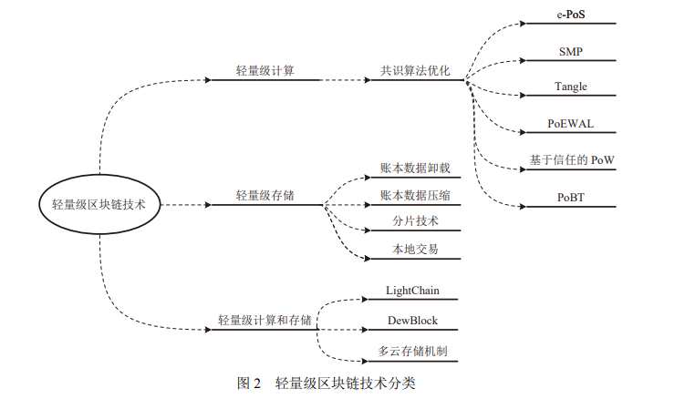

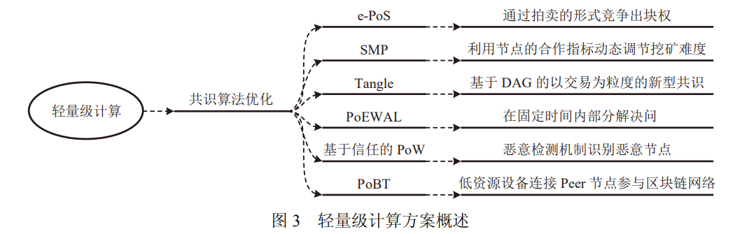

1、e-PoS

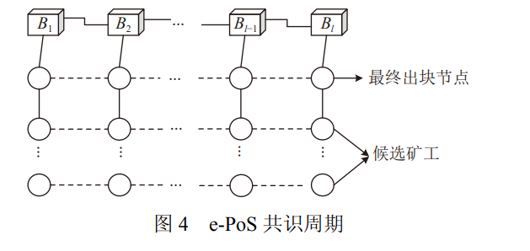

2、SMP

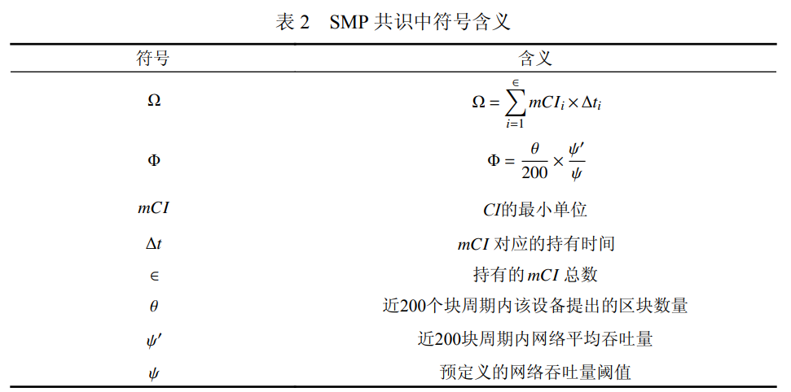



3、Tangle

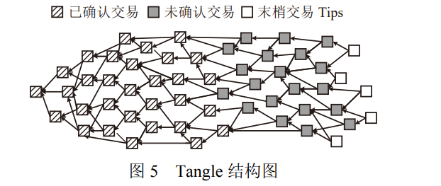

4、PoEWAL

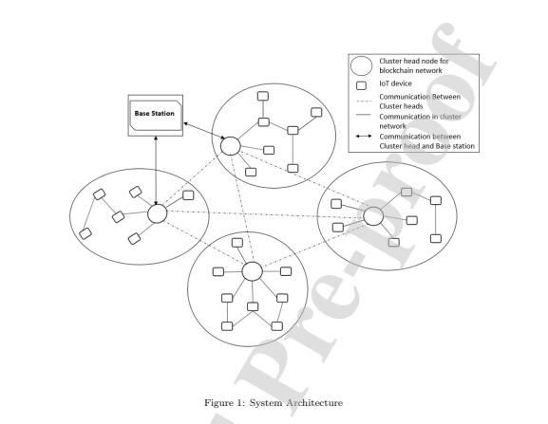

5、基于信任的PoW

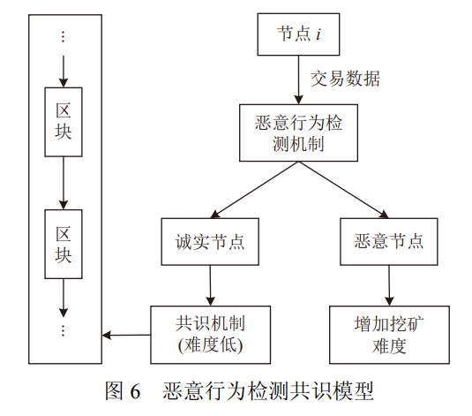

6、PoBT

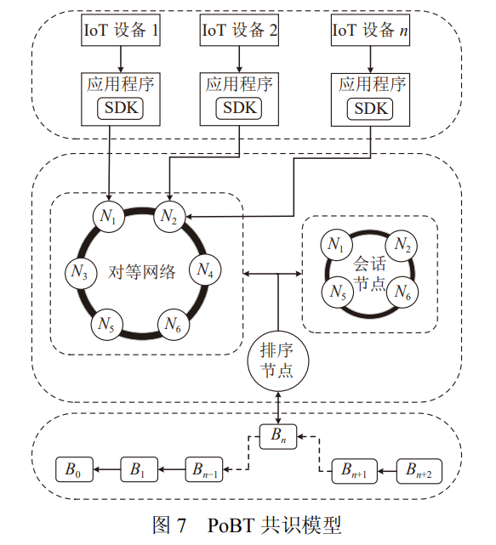

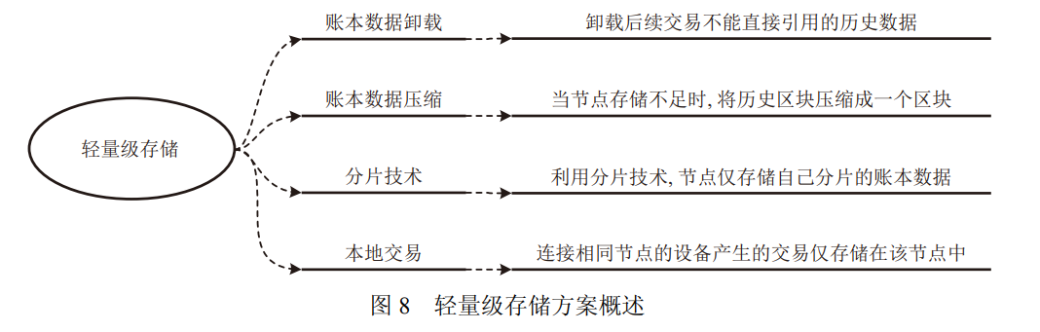

1、账本数据卸载

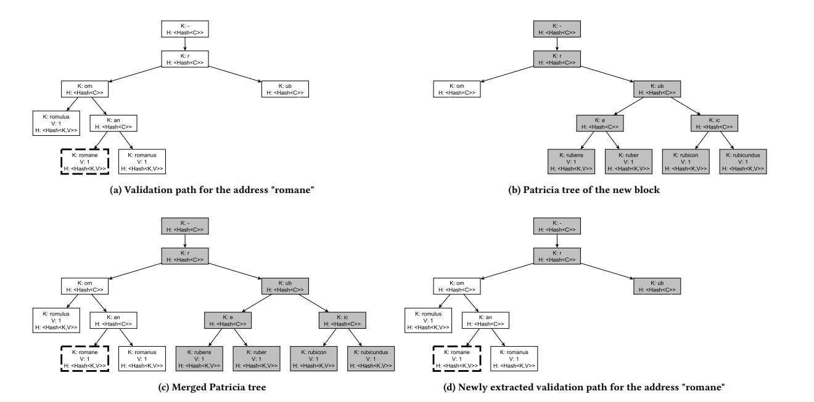

2、账本数据压缩

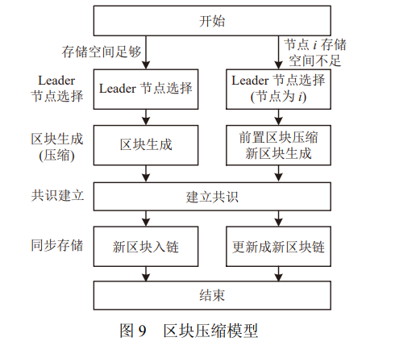

3、分片技术

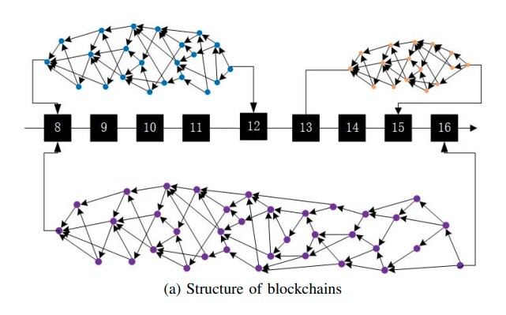



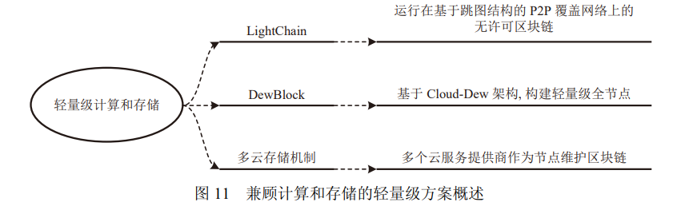

1、LightChain

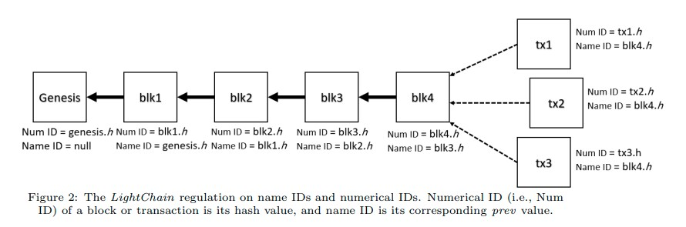

2、DewBlock

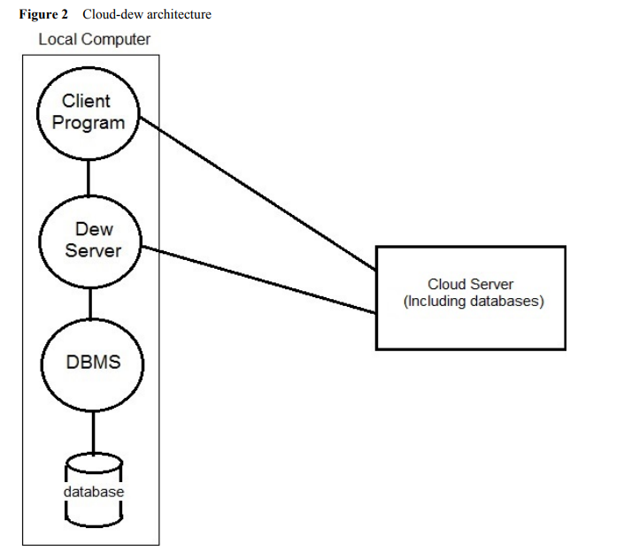

3、多云存储机制

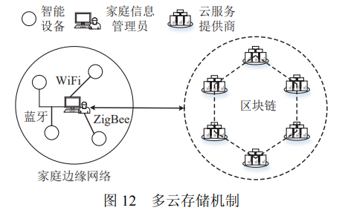

物联网中轻量级区块链应用架构

